САНКТ-ПЕТЕРБУРГСКИЙ ГОСУДАРСТВЕННЫЙ УНИВЕРСИТЕТ

Факультет прикладной математики-процессов управления

Программа бакалавриата
“Большие данные и распределенная цифровая платформа”

ОТЧЕТ

По лабораторной работе №2
По дисциплине “Системное программирование в линукс”
На тему “Обнаружение и блокировка подозрительного сетевого трафика”

Студент гр. 23Б16-пу
Сулимов А.С.

Преподаватель
Киямов Ж.У.

Санкт-Петербург

2024 г.
Table of Contents
Цель работы 3
Теоритическая часть: 3
Алгоритм метода: 5
Описание программы: 5
Рекомендации пользователю: 8
Рекомендации для программиста: 8
Контрольный пример: 10
Вывод: 12
Источники: 13

Описание задачи
Задача состоит из следующих этапов:
- Сбор и обработка данных о сетевом трафике
Программа перехватывает входящие пакеты с использованием библиотеки Scapy, извлекая ключевые параметры, такие как IP-адрес отправителя, номер порта и размер пакета. Эти данные обрабатываются и отображаются в графическом интерфейсе, что позволяет пользователю видеть активные соединения и подозрительные активности в реальном времени.
- Установление критериев для подозрительного трафика
Для анализа сетевого трафика используются следующие критерии:
  - Пакеты, превышающие установленный пользователем размер, считаются подозрительными.
  - IP-адреса, генерирующие множество соединений с разными портами (подозрительное сканирование портов).
  - Источники, которые повторяют запросы слишком часто в заданный интервал времени.
Эти параметры настраиваются через графический интерфейс, что позволяет пользователю адаптировать правила под свои нужды.
- Обнаружение подозрительного трафика
Пакеты, соответствующие установленным критериям, заносятся в список подозрительных IP-адресов. Для каждого такого IP в графическом интерфейсе отображается природа аномалии (например, большой размер пакета, частые запросы или сканирование портов). Это позволяет пользователю быстро выявить потенциальные угрозы.
- Блокировка подозрительных IP-адресов
Пользователь может заблокировать выбранные IP-адреса с помощью кнопки "Блокировать". Программа добавляет соответствующее правило в iptables, предотвращая дальнейшую передачу данных от этих IP-адресов. Заблокированные IP-адреса отображаются в интерфейсе, и для них предусмотрена возможность разблокировки.

Теоретическая часть
Мониторинг сетевого трафика — это процесс анализа данных, передаваемых по сети, с целью обнаружения аномалий, угроз и обеспечения сетевой безопасности. Среди основных задач мониторинга выделяют:
- Выявление подозрительных действий, таких как сканирование портов.
- Обнаружение источников, генерирующих чрезмерный объем данных.
- Отслеживание повторяющихся запросов за короткий промежуток времени, что может указывать на сетевую атаку (например, DDoS).
В данной программе для перехвата пакетов используется библиотека Scapy, которая предоставляет мощные инструменты для работы с сетевым трафиком, а для блокировки IP-адресов применяется утилита iptables (или pfctl для macOS).

Описание программы
Программа реализована в одном Python-файле main.py, который предоставляет графический интерфейс для управления процессом анализа и блокировки сетевого трафика.
Основные функции программы:
- Настройка параметров анализа:
Пользователь может включать или отключать проверки на размер пакета, сканирование портов и частоту повторяющихся запросов. Для каждой проверки предусмотрены настраиваемые пороговые значения.
- Перехват трафика:
Программа в течение заданного времени перехватывает входящие пакеты и анализирует их на основе установленных критериев.
- Отображение подозрительных IP:
В интерфейсе отображаются IP-адреса, которые были определены как подозрительные. Для каждого IP выводится информация о типе нарушения и провайдере (получается через внешний API).
- Блокировка IP-адресов:
Пользователь может выбрать один или несколько IP-адресов для блокировки. Программа добавляет правила в брандмауэр (iptable) для предотвращения передачи данных от этих адресов.
Интерфейс программы построен на Tkinter и включает удобные элементы управления, такие как чекбоксы, поля ввода и кнопки.

Название функции | Переменные | Краткое описание
__init__ | self | Конструктор класса TrafficScannerApp. Инициализирует интерфейс и параметры
create_widgets | self | Создает виджеты интерфейса: чекбоксы, поля ввода и кнопки управления.
start_scanning | self | Запускает процесс сканирования трафика в отдельном потоке
sniff_traffic | self | Использует scapy.sniff для захвата сетевого трафика в течение заданного времени
check_sniff_thread | self | Проверяет завершение потока sniff_traffic и вызывает отображение результатов
detect_suspicious | self, packet | Анализирует пакеты на основе заданных критериев (размер, сканирование портов, повторяющиеся запросы).
get_isp_info | self, ip | Отправляет запрос к внешнему API для получения информации об интернет-провайдере IP-адреса
display_suspicious_ips | self | Отображает список подозрительных IP-адресов с информацией об ISP в интерфейсе
block_ips | self | Блокирует выбранные IP-адреса с помощью правил брандмауэра (iptables для Linux).

Рекомендации программисту
- Используемые библиотеки:
  - Scapy: для перехвата и анализа сетевых пакетов. Позволяет гибко работать с сетевыми протоколами, но требует административных прав для запуска.
  - Tkinter: для создания графического интерфейса. Простая и встроенная в Python библиотека для разработки интерфейсов с элементами управления.
  - Requests: для выполнения HTTP-запросов, например, получения информации о провайдерах IP-адресов через внешние API.
  - Subprocess: для выполнения системных команд, таких как настройка правил блокировки в iptables.
  - Threading: для запуска перехвата трафика в отдельном потоке, чтобы не блокировать интерфейс пользователя.
- Как модифицировать код:
  - Добавление новых критериев для анализа:
Для расширения функциональности можно добавить новые правила анализа трафика, например, определение странного поведения в ICMP-пакетах (ping-атаки) или блокировка по географическому положению IP.
  - Работа с другими ОС:
Для Windows можно интегрировать использование встроенных средств блокировки, таких как netsh. Это расширит кроссплатформенность программы.
  - Поддержка базы данных:
Добавление базы данных (например, SQLite) для хранения истории подозрительных IP и их активности. Это позволит сохранять данные между запусками программы.
- Оптимизация кода:
  - Разделение программы на модули для повышения читаемости: например, отдельные файлы для интерфейса, логики обработки пакетов и взаимодействия с системой.
  - Логирование с использованием библиотеки logging для отслеживания событий и ошибок во время работы программы.

Рекомендации пользователю
- Запуск программы:
  - Для корректной работы программы требуется запуск от имени администратора. Это необходимо для перехвата пакетов и добавления правил в брандмауэр.
  - Запустите программу с помощью команды:
Sudo python main.py
- Подготовка системы:
  - Убедитесь, что на вашей системе установлен брандмауэр (iptables для Linux).
- Использование программы:
  - После запуска программы выберите критерии для анализа: размер пакетов, сканирование портов или частые запросы. Настройте соответствующие пороговые значения в интерфейсе.
  - Нажмите "Начать сканирование", чтобы запустить процесс анализа трафика. Подождите завершения сканирования.
  - После завершения программы в интерфейсе отобразятся подозрительные IP-адреса. Вы можете выбрать их для блокировки и нажать кнопку "Блокировать".
- Работа с брандмауэром:
  - После завершения работы программы проверьте правила брандмауэра на наличие заблокированных IP, чтобы избежать нежелательной блокировки доверенных источников.

Контрольный пример
Запуск скрипта с помощью sudo python main.py (необходма установленная библиотека scapy). На рисунке 1 изображен интерфейс программы:
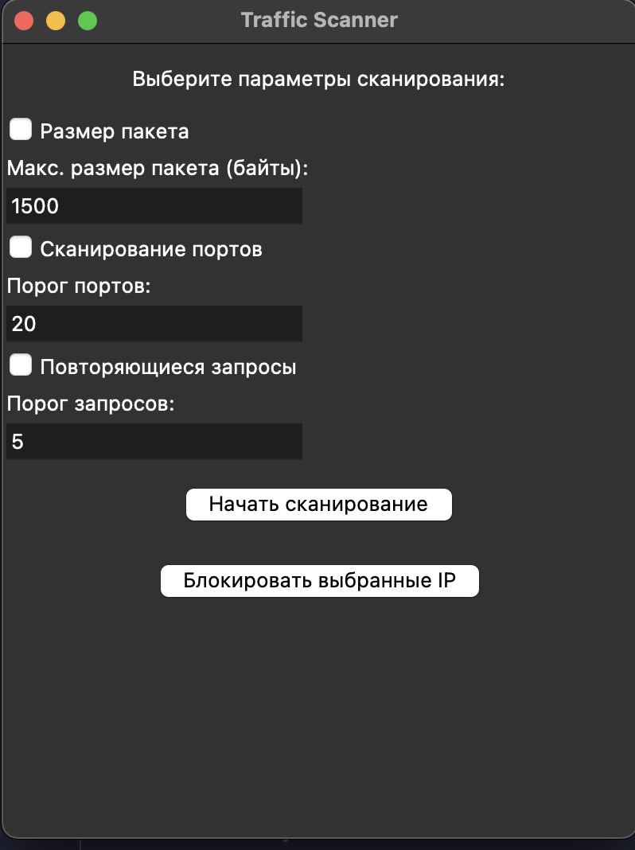
Рисунок 1. Начальное окно программы
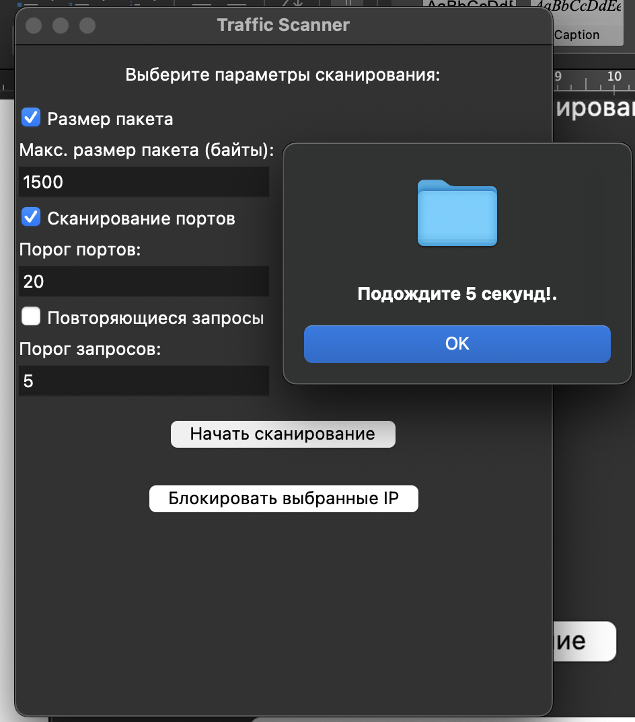
Рисунок 2. Сканирование пакетов

В результате iptables заблокирует выбранный ip:
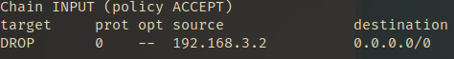
Рисунок 3. Заблокированный с помощью программы IP

Вывод
В рамках данной работы была реализована программа для обнаружения и блокировки подозрительного сетевого трафика на основе заданных критериев. Программа позволяет:
- Перехватывать сетевые пакеты, анализируя ключевые параметры, такие как размер, источник и количество соединений.
- Определять подозрительное поведение, включая сканирование портов, передачу больших пакетов и частые повторяющиеся запросы.
- Обеспечивать гибкость настроек для пользователей, предоставляя параметры конфигурации через графический интерфейс.
- Блокировать подозрительные IP-адреса с использованием системных инструментов (iptables или pfctl) для предотвращения дальнейших угроз.
Использование библиотеки Scapy позволило эффективно работать с сетевыми пакетами, а графический интерфейс на основе Tkinter сделал программу удобной для конечных пользователей. Разработка продемонстрировала, что мониторинг сетевого трафика является важным инструментом для повышения безопасности локальных сетей и защиты от сетевых атак.
Перспективы развития программы включают добавление поддержки других ОС, внедрение базы данных для хранения истории подозрительных IP, использование более мощных инструментов анализа, таких как машинное обучение, и улучшение пользовательского интерфейса.

Исходный код:

https://github.com/alice3e/linux_programming_spbu

Список источников
• Official Python Documentation. URL: https://docs.python.org
• Official Scapy Documentation. URL: https://scapy.readthedocs.io
• Tkinter Documentation. URL: https://wiki.python.org/moin/TkInter
• Linux iptables Documentation. URL: https://netfilter.org

